Администрация МО «Усть-Коксинский район» информирует:
о возможности предоставления в аренду для индивидуального жилищного строительства следующих земельных участков:
1) с местоположением: с. Сугаш, ул. Заря Алтая, 46, площадью 2000 кв.м;
2) с местоположением: с. Банное, ул. Набережная, 13, площадью 1999 кв.м;
3) с местоположением: с. Банное, ул. Лесная, 16, площадью 2000 кв.м;
4) с местоположением: с. Карагай, ул. Заречная, 9, площадью 1994 кв.м;
5) с местоположением: с. Кастахта, ул. Центральная, 35А, площадью 1729 кв.м;
6) с местоположением: с. Баштала, ул. Полевая, 2, площадью 1201 кв.м;
о возможности предоставления в аренду для ведения личного подсобного хозяйства следующих земельных участков:
1) с местоположением: с. Банное, ул. Центральная, 1В, площадью 2000 кв.м;
2) с местоположением: п. Тюгурюк, ул. Речная, 8Б, площадью 2000 кв.м;
3) с местоположением: с. Кастахта, ул. Центральная, 36, площадью 2000 кв.м;
4) с местоположением: с. Кастахта, ул. Центральная, 38, площадью 2000 кв.м;
5) с местоположением: с. Кастахта, ул. Центральная, 40, площадью 1927 кв.м;
о возможности предоставления в собственность земельного участка для ведения личного подсобного хозяйства, с местоположением: с. Банное, ул. Центральная, 1Б, площадью: 1659 кв.м.
Лица, заинтересованные в предоставлении вышеуказанных земельных участков для указанных целей, вправе в течение тридцати дней со дня опубликования настоящего извещения подавать в администрацию МО «Усть - Коксинский район» заявления о намерении участвовать в аукционе на право заключения договора аренды.
Заявления подаются в письменной форме заинтересованным лицом лично при наличии документа, удостоверяющего личность, либо уполномоченным представителем заявителя при наличии документа, подтверждающего права (полномочия) представителя, с приложением копий указанных документов, по адресу: Республика Алтай, Усть-Коксинский район, с. Усть-Кокса, ул. Харитошкина, д. 3. Дата окончания приема заявлений: 19.11.2026 г.
Со схемами расположения вышеуказанных земельных участков можно ознакомиться по адресу: с. Усть-Кокса, ул. Харитошкина, д. 6, в отделе архитектуры и земельных отношений администрации МО «Усть-Коксинский район, с 09⁰⁰ до 17⁰⁰ часов, по следующим дням: понедельник, среда (приемные дни), а также на официальном сайте администрации МО «Усть-Коксинский район» http://new.altay-ust-koksa.ru/ и сайте https://torgi.gov.ru.

с. Сугаш ул. Заря Алтая 46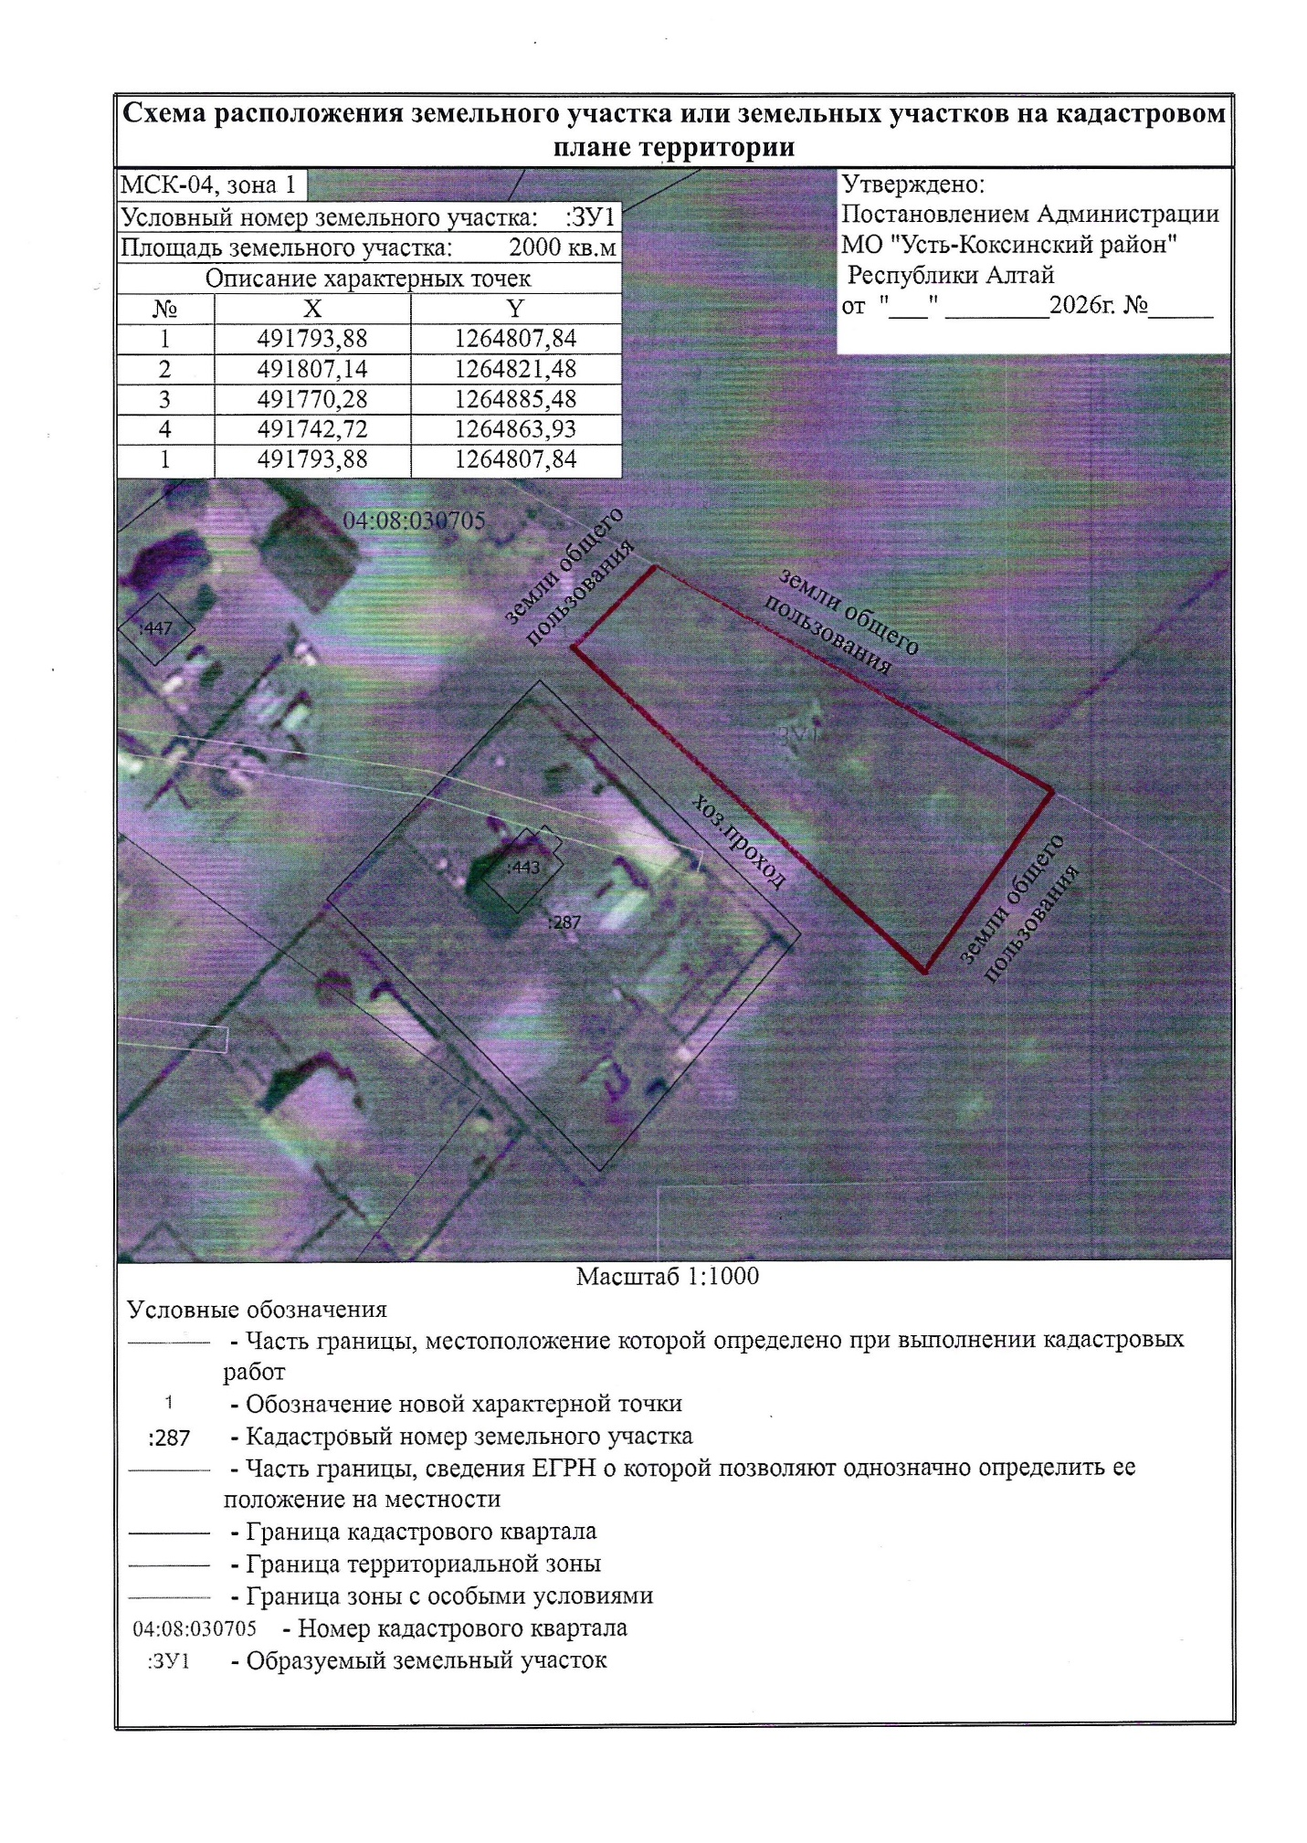
с. Банное ул. Набережная 13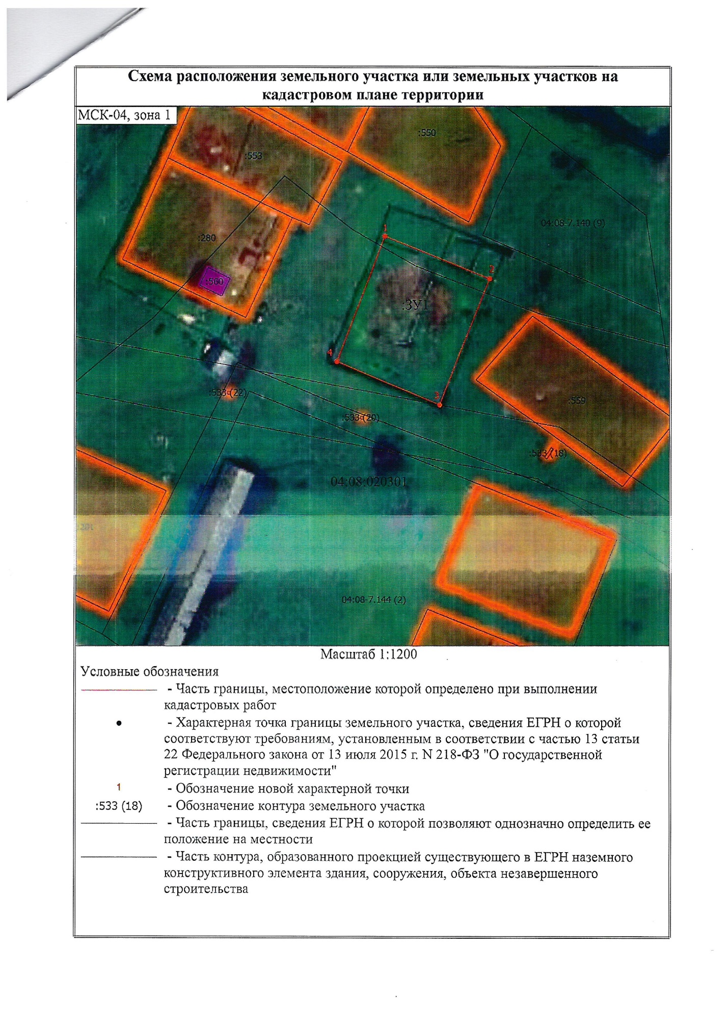
с. Карагай ул. Заречная 9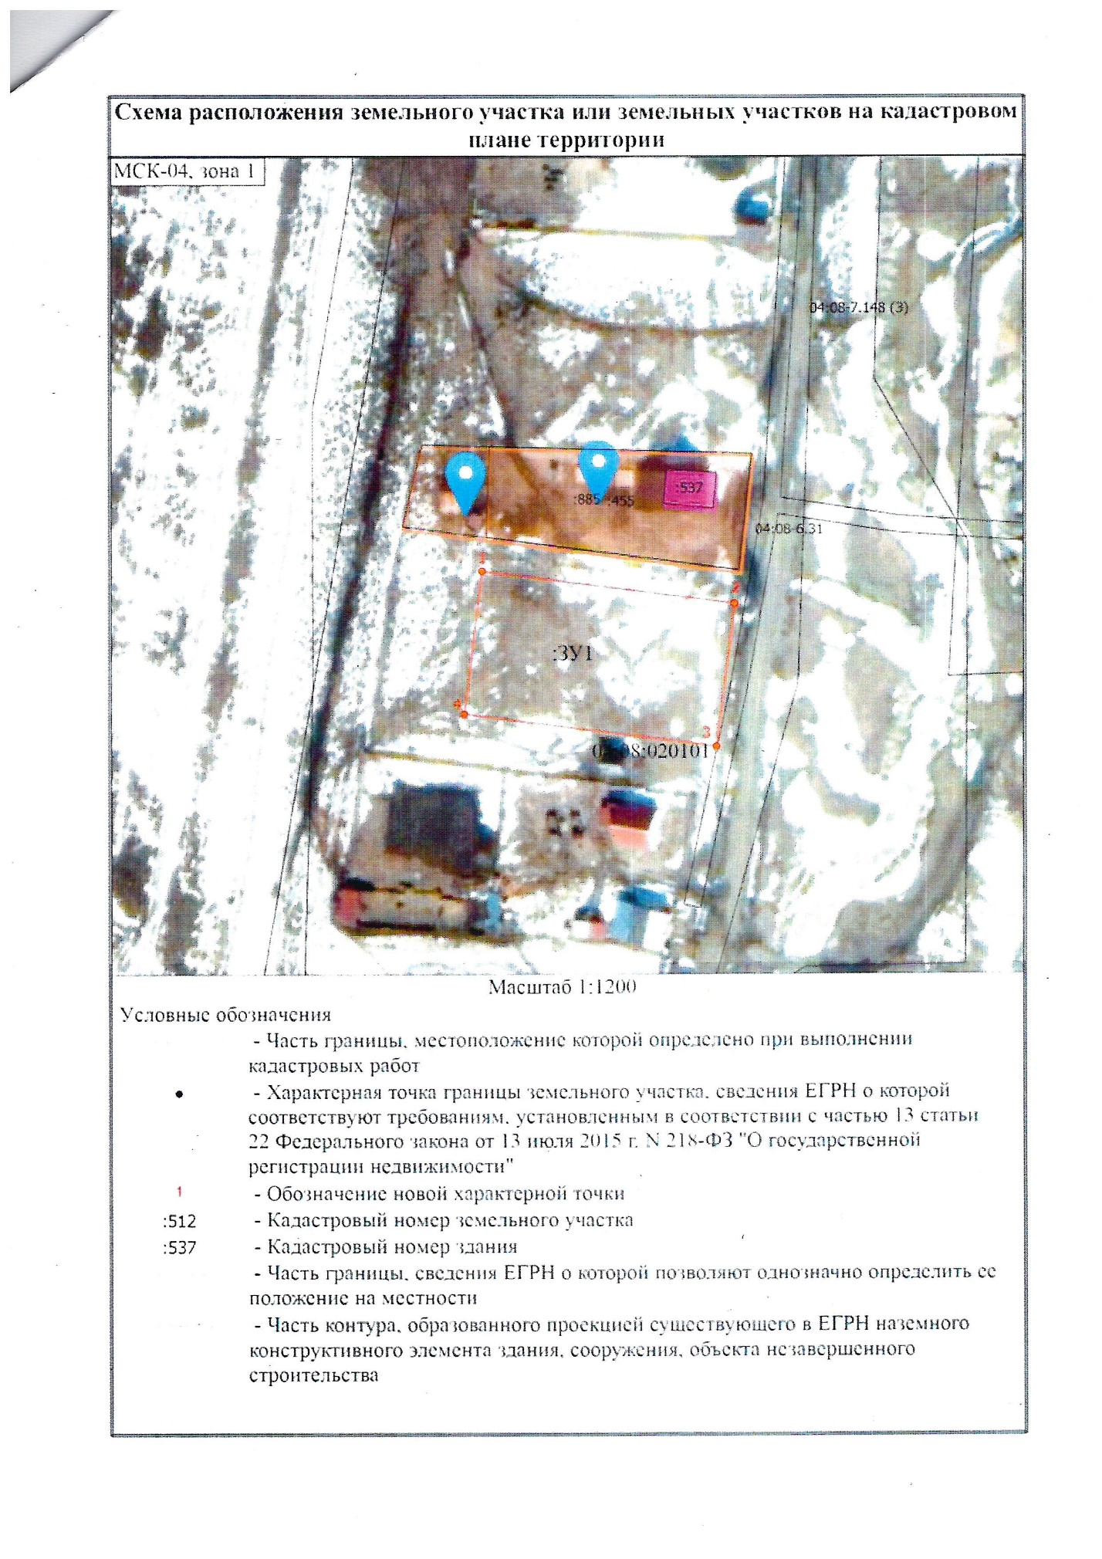
с. Банное ул. Лесная 16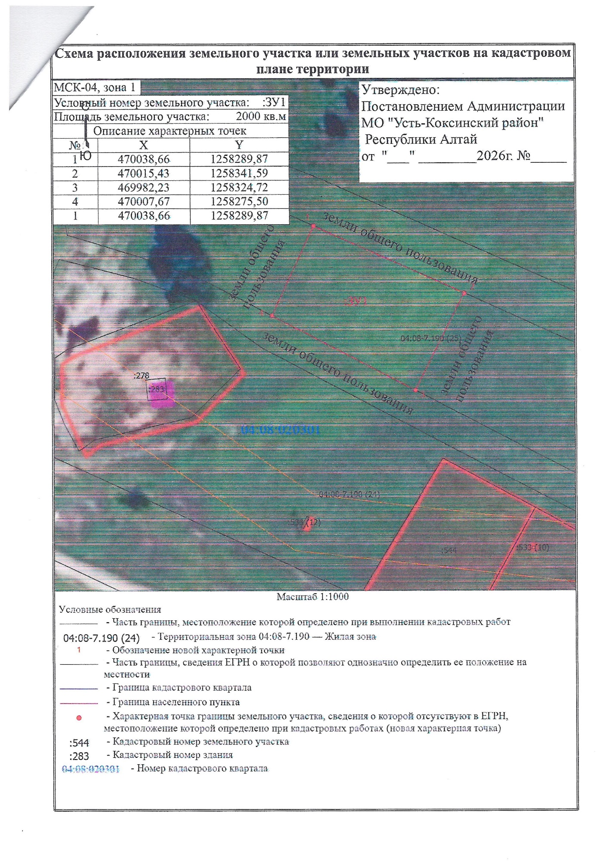
с. Кастахта ул. Центральная 35А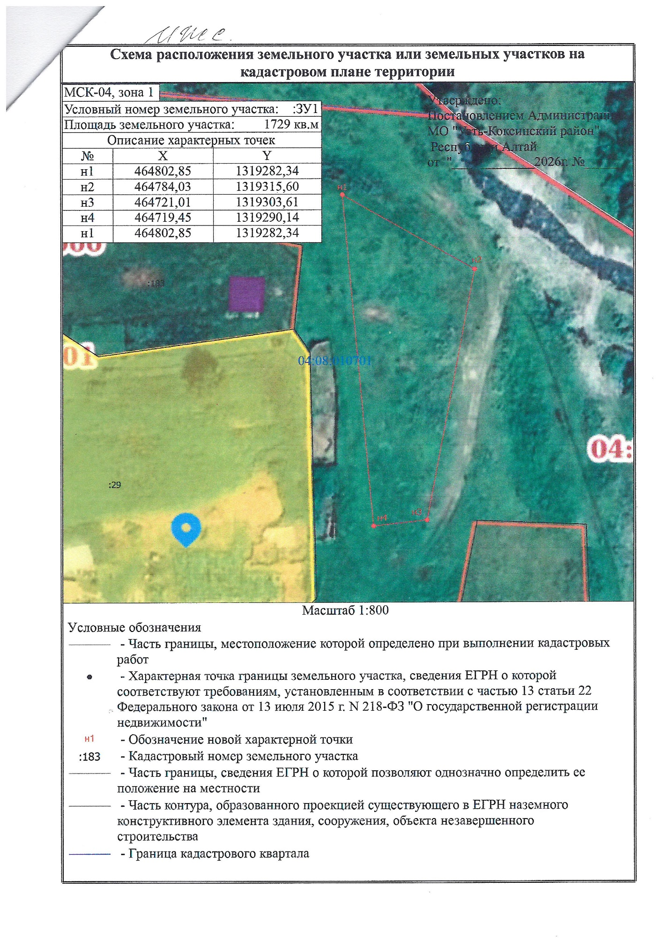
с. Баштала ул. Полевая 2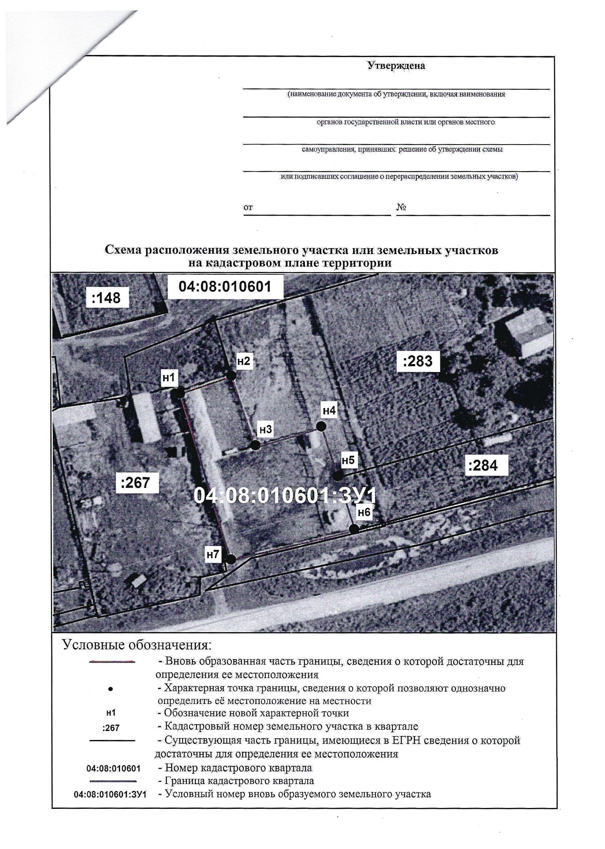
с. Банное ул. Центральная 1В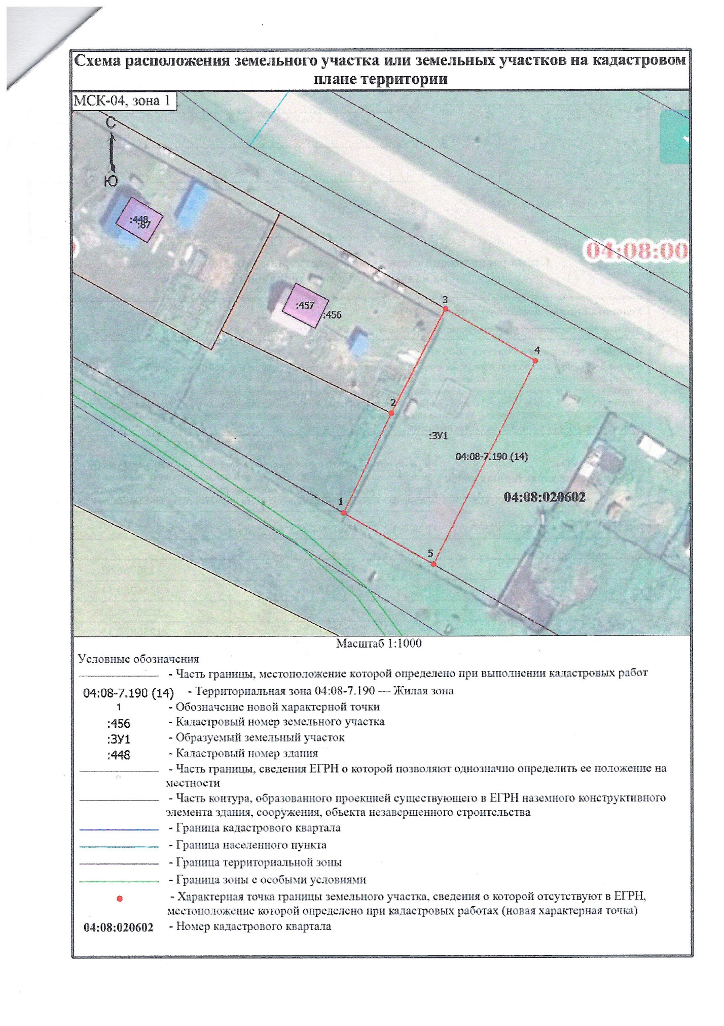
п. Тюгурюк ул. Речная 8Б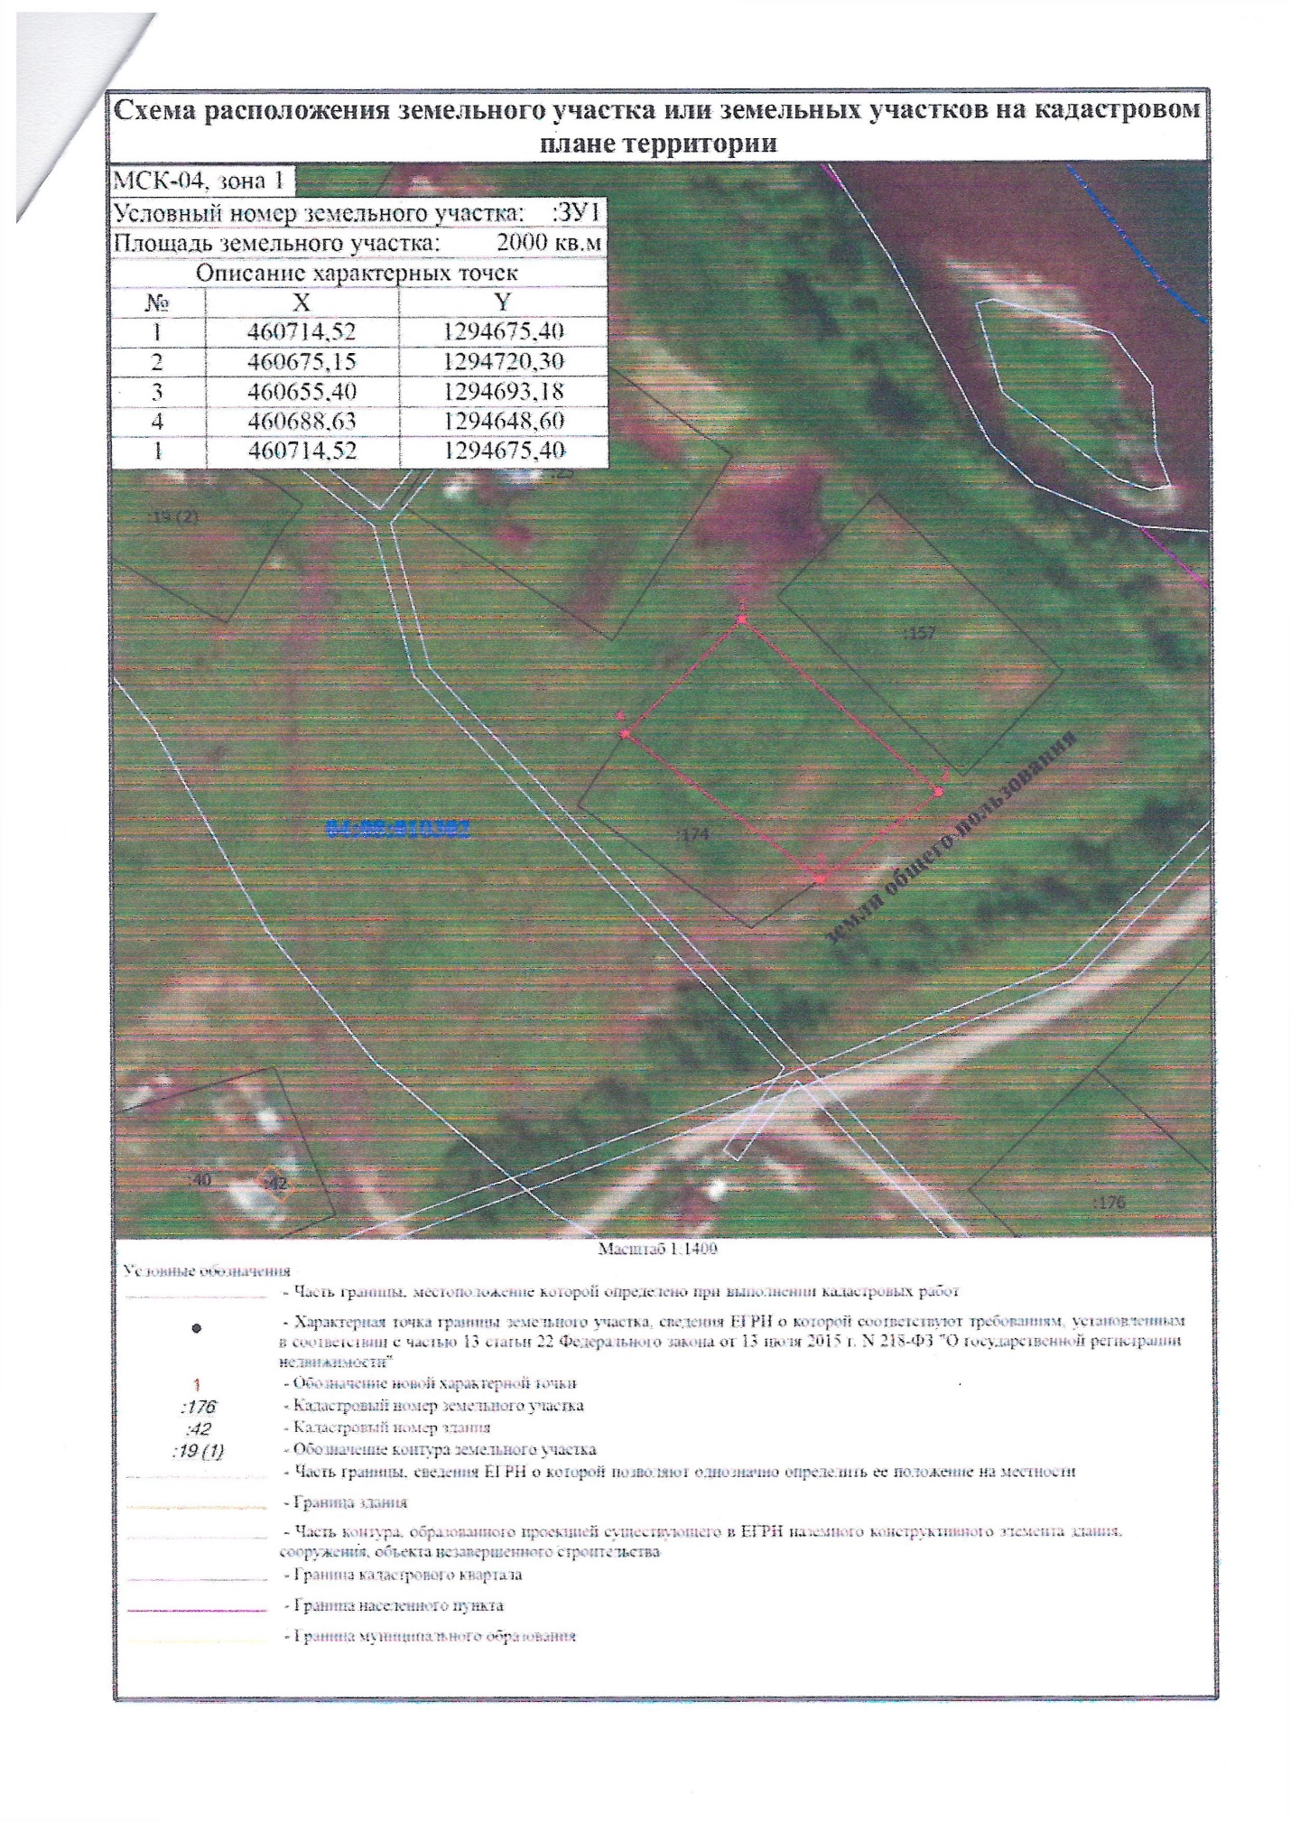
с. Кастахта ул. Центральная 38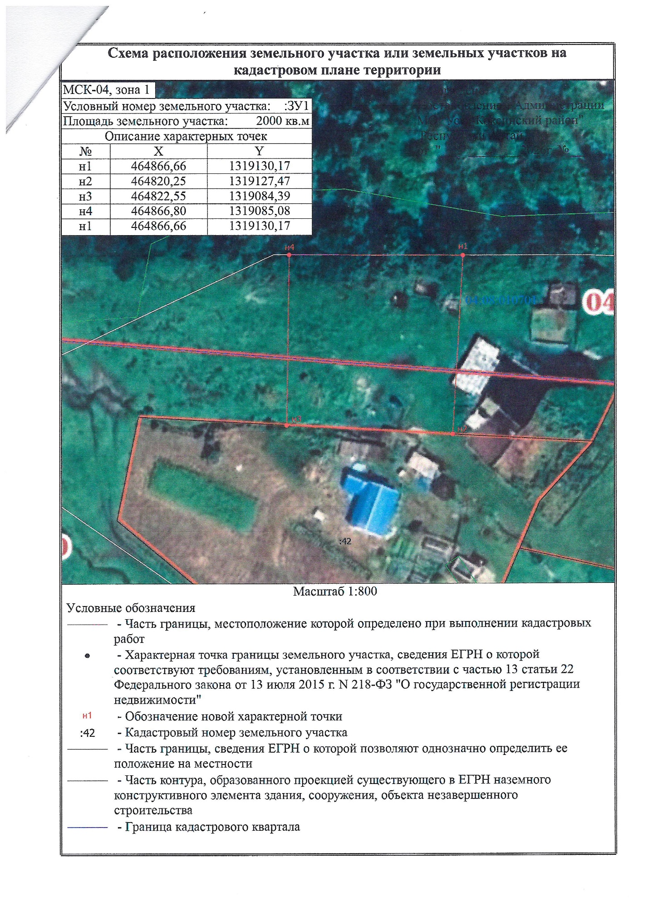
с. Кастахта ул. Ценнтральная 40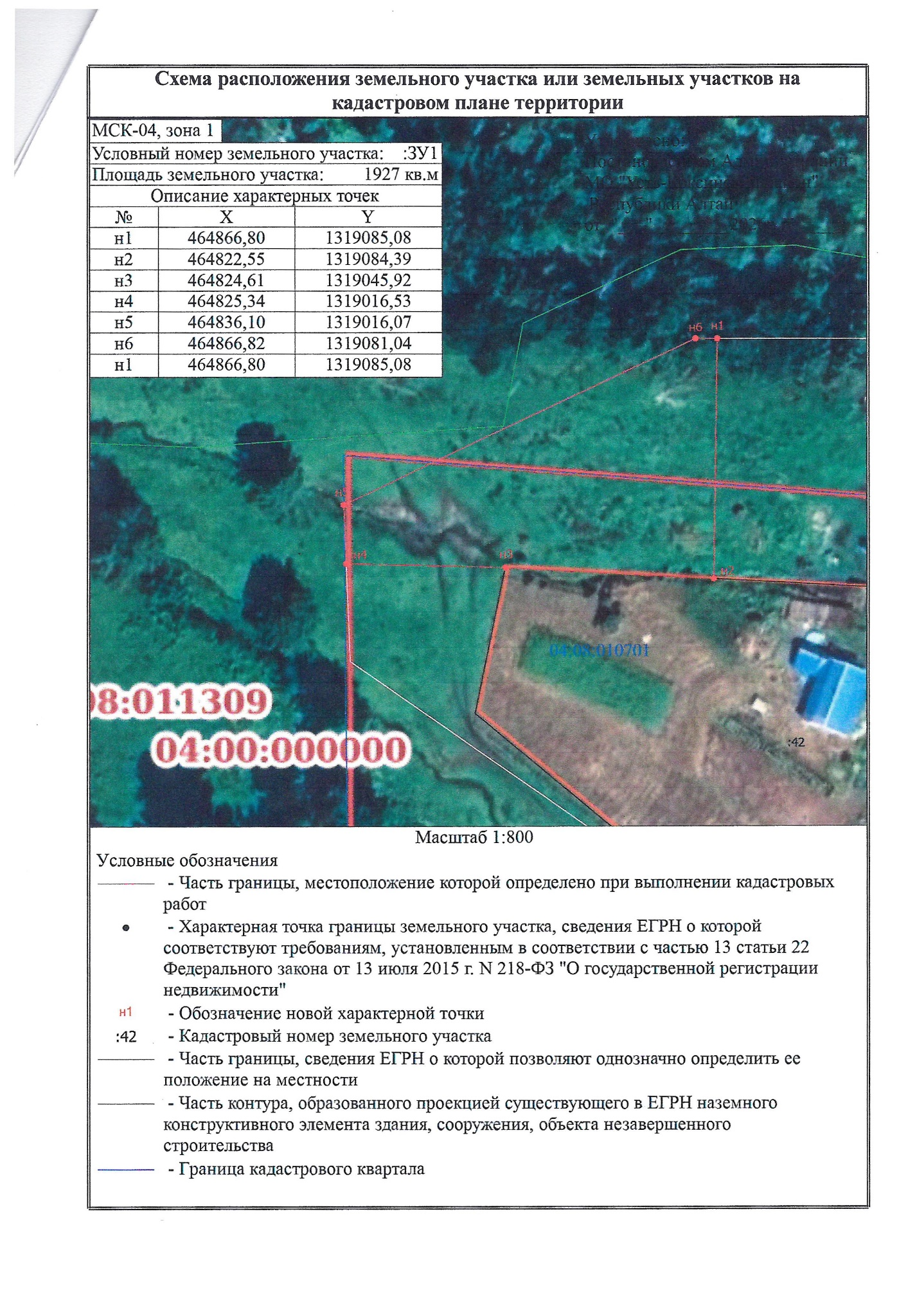
с. Кастахта ул. Центральная 36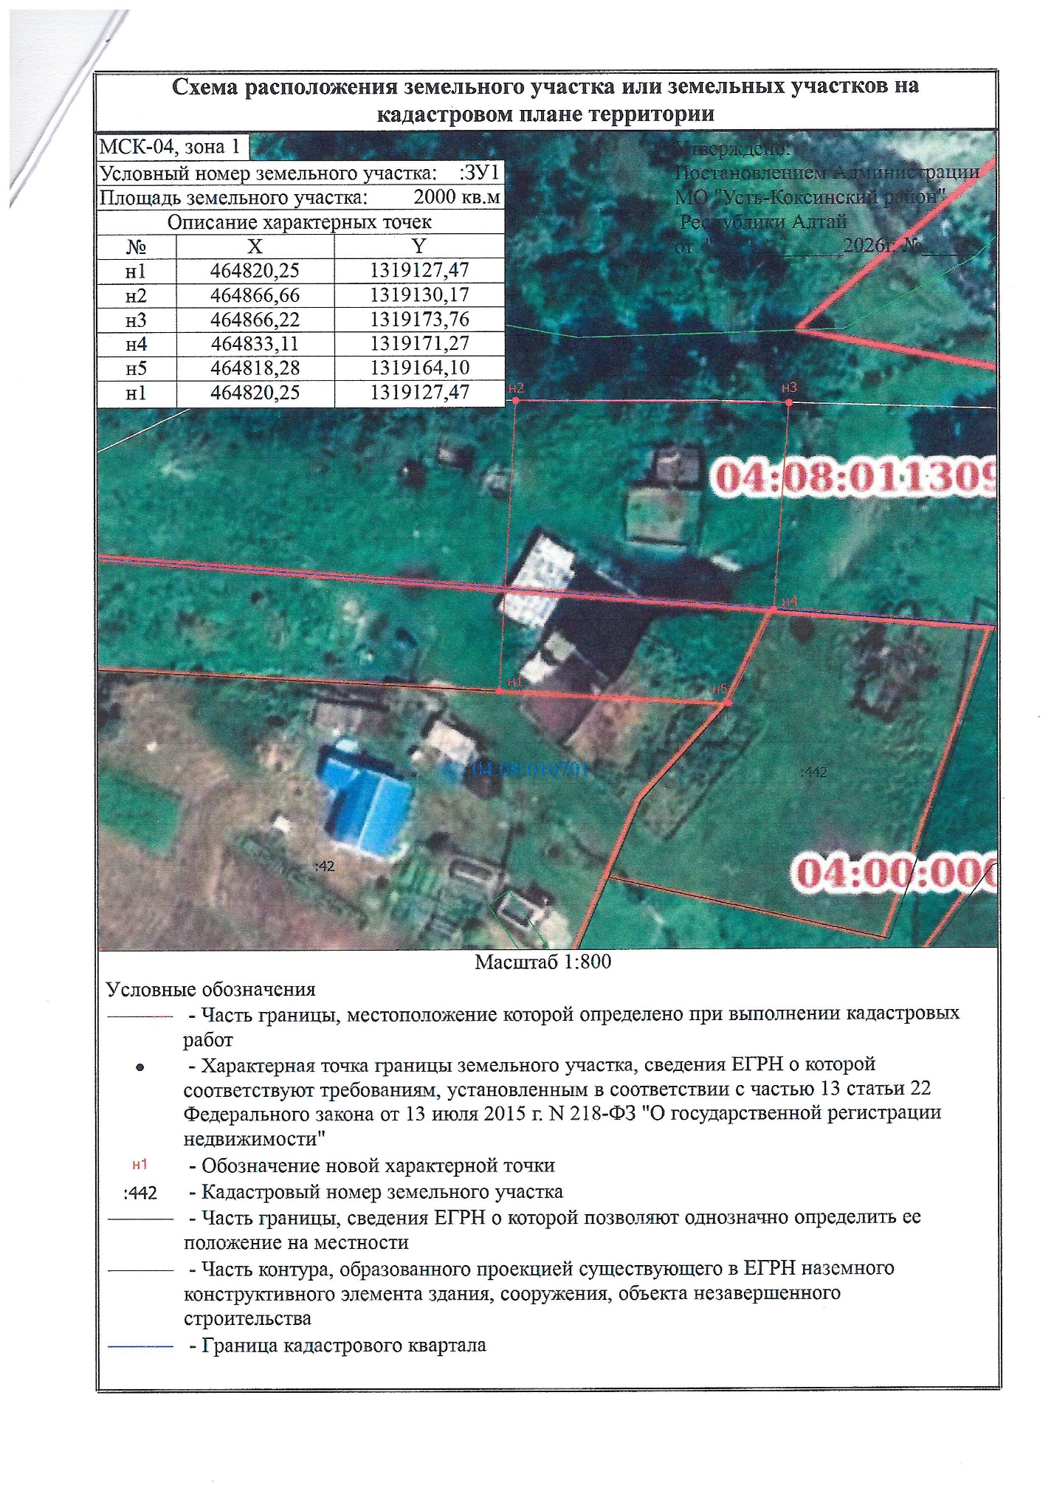с. Банное ул. Центральная 1Б